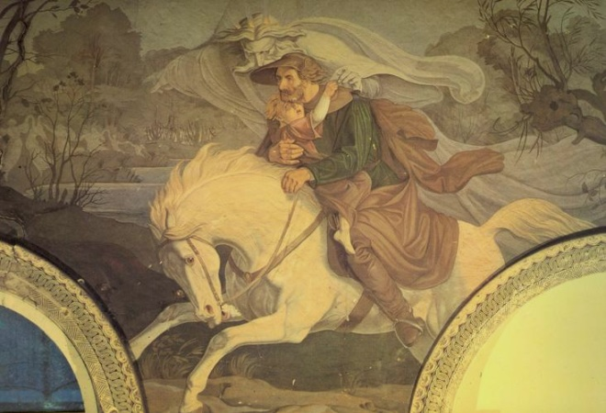
В.А. Жуковский «Лесной царь»
Термин «баллада» происходит от провансальского слова и означает «танцевальная песня». Возникли баллады в средние века. По происхождению баллады связаны с преданиями, народными легендами, соединяют черты рассказа и песни. Много баллад о народном герое по имени Робин Гуд существовало в Англии XIV-XV вв.
Баллада является одним из главных жанров в поэзии сентиментализма и романтизма. Мир в балладах предстает таинственным и загадочным. В них действуют яркие герои с четко очерченными характерами.
Создателем жанра литературной баллады стал Роберт Бернс (1759-1796). Основой его поэзии было устное народное творчество.
В центре литературных баллад всегда оказывается человек, но поэты XIX века, избравшие этот жанр, знали, что силы человека не всегда дают возможность ответить на все вопросы, стать полновластным хозяином своей судьбы. Поэтому часто литературные баллады представляют собой сюжетное стихотворение о роковой судьбе, например, баллада "Лесной царь" немецкого поэта Иоганна Вольфганга Гёте.
Русская балладная традиция была создана Василием Андреевичем Жуковским, писавшим как оригинальные баллады ("Светлана", "Эолова арфа", "Ахилл" и другие), так и переводившим Бюргера, Шиллера, Гете, Уланда, Соути, Вальтер Скотта. Всего Жуковским написано более 40 баллад.
Александр Сергеевич Пушкин создал такие баллады как "Песнь о вещем Олеге", "Жених", "Утопленник", "Ворон к ворону летит", "Жил на свете рыцарь бедный...". Также к жанру баллады можно отнести его цикл "Песен Западных славян".
Отдельные баллады есть у Михаила Юрьевича Лермонтова. Это "Воздушный корабль" из Зейдлица, "Морская царевна".
Жанр баллады использовал в своем творчестве и Алексей Константинович Толстой. Он называет свои баллады на темы родной старины былинами ("Алеша Попович", "Илья Муромец", "Садко" и другие).
Целые отделы своих стихотворений называли балладами, применяя этот термин уже более свободно, А.А.Фет, К.К.Случевский, В.Я.Брюсов. В своих "Опытах" Брюсов, говоря о балладе, указывает только на две своих баллады традиционного лиро-эпического типа: "Похищение Берты" и "Прорицание".
Ряд шуточных баллад-пародий оставил Вл.Соловьев ("Таинственный пономарь", "Осенняя прогулка рыцаря Ральфа" и другие)
События бурного XX века вновь вызвали к жизни жанр литературной баллады. Баллада Э.Багрицкого "Арбуз" хотя и не повествует о бурных событиях революции, но рождена именно революцией, романтикой того времени.

Что такое баллада – http://www.belcanto.ru/ballada.html
В.А. Жуковский «Лесной царь» краткое содержание – http://chitatelskij-dnevnik.ru/kratkoe-soderzhanie/zhukovskij/lesnoj-car
Полный текст баллады – http://lit-classic.ru/index.php?fid=1&sid=19&tid=2270
Аудиокнига – https://teatr.audio/zhukovskiy-vasiliy-lesnoy-car
Буктрейлер - https://www.youtube.com/watch?v=XS1cp853TSI
Биография автора – http://www.kostyor.ru/biography/?n=79
Онлайн-тест – http://obrazovaka.ru/biblioteka/zhukovskij/lesnoy-car-chitat-polnostyu-online

